1. Yönetim Nedir?
Örgütsel hedeflere etkin ve verimli bir şekilde ulaşmak için örgütün kaynaklarının planlaması, örgütlenmesi, liderlik edilmesi ve kontrolüdür.
Planlama
Gelecekteki örgütsel performans için hedefler koymak ve bu hedeflere ulaşmak için hangi görev ve kaynakların kullanılacağına karar vermektir.
Örgütlenme
Görev verme, görevleri departmanlara gruplandırma ve bu gruplara kaynak atamaktır.
Liderlik
Hedeflere ulaşmak için etkileyerek çalışanları motive etmektir.
Kontrol
Çalışanların faaliyetlerini izlemek ve kurumu rotasında tutmak için gerekli düzeltmeleri yapmaktır.
Organizasyon
Organizasyon / Örgüt / Kurum bilerek yapılandırılmış ve hedeflerle yönlendirilen bir sosyal yapıdır.
Etkinlik
Bir örgütün belirlenen bir hedefe erişme derecesidir.
Verimlilik
İstenen miktardaki/hacimdeki çıktıyı minimal kaynak kullanarak üretmektir.

Yönetim Becerileri
Kavramsal Beceri örgütü bir bütün olarak görüp parçaları arasındaki ilişkileri anlama yeteneğidir.
Beşeri Beceri bir grubun üyesi olarak diğer insanlarla birlikte veya onlar aracılığıyla etkin bir şekilde çalışmaktır.
Teknik Beceri belirli bir işin nasıl yapılacağını anlamak ve o işte yetkin olmaktır.

Yöneticiler yönetim seviyelerine göre üst/orta/birinci basamak veya yönetici olmayanlar olarak sınıflandırılır. Yatayda fonksiyonel müdür veya genel müdür şeklinde ayrılır.
Yöneticilerin işleri farklı, bölük pörçük ve cesaret isteyen işlerdir.

Yöneticinin Rolleri
Bilgi işleri: İzleyici (Monitor); Yayıcı (Disseminator); Konuşmacı (Spokesperson)
Kişilerle ilişkiler: Kukla (Figurehead); Lider; İrtibat (Liaison)
Karar alma: Girişimci; Sorun Çözücü; Kaynak Sağlayıcı; Arabulucu-Görüşmeci

İş Yerindeki Değişim
 | Eski İş Ortamı | Yeni İş Ortamı
Karakteristikleri
Kaynaklar | Fiziksel varlıklar | Bilgi
İş | Yapısal, yerel | Esnek, sanal
İşçiler | Güvenilir işçiler | Yetkilendirilmiş
Etki Eden Kuvvetler
Teknoloji | Mekanik | Dijital
Pazar | Yerel, Evde | Küresel (Internet dahil)
İşgücü | Homojen | Çeşitli
Değerler | Dengeli, Verimli | Değişim, Hız
Olaylar | Sakin, Kestirilebilir | Çalkantılı, Krizli
Yönetim Yetkinlikleri
Liderlik | Otokratik | Dağınık, Yetkilendiren
Odaklanma | Kar | Müşterilere ve çalışanlara bağlantı
İş Yapma | Kişisel olarak | Takım halinde
İlişkiler | Çatışma, Rekabet | İş birlikteliği
Tasarım | Verimli icraat | Deneysellik, öğrenen yapı

Kriz Yönetimi
Sakin ol, bulaşmasın. Görünür ol, kontrolün sende olduğu belli olsun. İnsanlar işten önce gelsin. Doğruyu söyle. Ne zaman işe geri döneceğini bil.

3. Tarihsel Gelişim
Klasik Bakış Açısı (19.yy sonu – II. Dünya Savaşı)
On dokuzuncu yüzyılda fabrikaların ortaya çıkmasıyla karşılaşılan fabrikaların araç-gereç ve makine ihtiyaçlarının karşılanması, yönetim yapısının oluşturulması, çalışanların eğitimi, işlerin zamanlanması, karmaşık üretim süreçleri ve işgücü memnuniyetsizliği sonucunda grevler gibi sorunları çözmeyi hedeflemiştir.
Büyük ve karmaşık yapıların yönetimi için “maaşlı yönetici” (profesyonel kâhya) kavramı ortaya çıkmıştır.
Bilimsel Yönetim verimliliği artırmak için bilimsel çözümlerin ortaya konmasını gerektirir. Örnek olarak Gantt Chart’ı, her iş için standartlar oluşturulmasını, iş için işgücü seçimini, planlamayı, üretkenlik için mali teşvikleri verebiliriz.
Bürokratik Kurum görev, sorumluluk ve otoriteyi kesin sınırlarla ayran, rasyonel ve şahsi olmayan rasyonel yöntemlerle yönetilmelidir. İşler yazılı olarak kaydedilmelidir. Alman Max Weber tarafından geliştirilmiştir.
Yönetim Prensipleri odağı birey çalışandan örgütün bütününe kaydırmıştır. Yönetim fonksiyonlarının (planlama, örgütleme, yönetim, koordinasyon ve kontrol) sınırlarını belirlemiştir. Komuta birliği (tek noktadan emir alınması), iş bölümü (uzmanlaşma), yön birliği (benzer etkinlikler aynı yöneticinin altında toplanır), basamaklı zincir (emir-komuta zinciri) gibi.

İnsancıl Bakış Açısı (Humanistic Perspective; 19. YY sonu – bugün)
İnsan davranışları, ihtiyaçları ve tavırlarının anlaşılmasının üzerinde duran bir akımdır.
İnsan İlişkileri Hareketi çalışanların temel ihtiyaçlarının karşılanmasının verimi artırdığına inanır. Yöneticiler çalışanlara iyi davranınca verim artar.
İnsan Kaynakları Açısı işlerin insanların yeteneklerine göre tasarlanıp tüm potansiyellerini kullandırtmaları gereğine inanır. Maslow’un ihtiyaçlar hiyerarşisi bunun sonucunda ortaya çıkar. Çalışanlar fırsat verilirse kurumsal hedeflere katkıda bulunurlar. X ve Y adı verilen iki teori vardır.
Teori X’in Varsayımları (Klasik Yaklaşım): İnsanlar genelde işi sevmezler bu yüzden insanlar yönetilmeli, zorlanmalı, tehdit edilmeli veya cezalandırılmalıdır. Ortalama bir insan yönetilmeyi tercih eder, sorumluluktan kaçar, tutkuları yoktur güvenlik arar.
Teori Y’nin Varsayımları (İK Yaklaşımı): Çalışırken harcanan fiziksel ve düşünsel çaba insanlar için eğlence kadar doğaldır ve işlerini sevmemezlik etmezler. Dış kontrol ve cezalandırma tehdidi tek çözüm değildir; insanlar kendi kendilerini de yönlendirebilir. Doğru koşullar altında insanlar sorumluluğu kabul etmekle kalmazlar, sorumluluk üstlenirler. Kurumun sorunlarını çözecek yaratıcılık, hayal gücü ve marifet toplumda yaygındır ve insanlar bunun az kısmını kullanırlar.
Davranış Bilimleri Yaklaşımı ekonomi, psikoloji, sosyoloji ve diğer disiplinlerden çıkarımlarda bulunarak sosyal bilimleri kurumsal bağlamda (context) uygular. Örneğin çalışanların nasıl motive edileceği, değişimle nasıl başa çıkabileceği, problem çözme kapasitesinin artırılması bu yöntemlerle sağlanır.

Yönetim Bilimi Bakış Açısı (Management Science; II. Dünya Savaşı Sonrası)
Yönetimsel sorunları çözmek için matematik, istatistik ve diğer sayısal yöntemleri kullanır. Yöneylem Araştırma, Operasyon Yönetimi, Bilişim Teknolojileri gibi alanlar bu başlık altında toplanır.

Güncel Akımlar
Sistem Teorisi İnsancıl Bakış Açısının uzantısı olup kurumu entropi, sinerji ve alt sistemlerin bağlılığı ile nitelendiren bir açık sistem (dış dünya ile de etkileşimde bulunan, ortak amaca yönelik, ilişkili parçalar kümesi) olarak görür. Entropi karmaşanın artıp örgütün ölmesi, sinerji, bütünün oluşturan parçalarının toplamından daha büyük olması anlamında kullanılır.
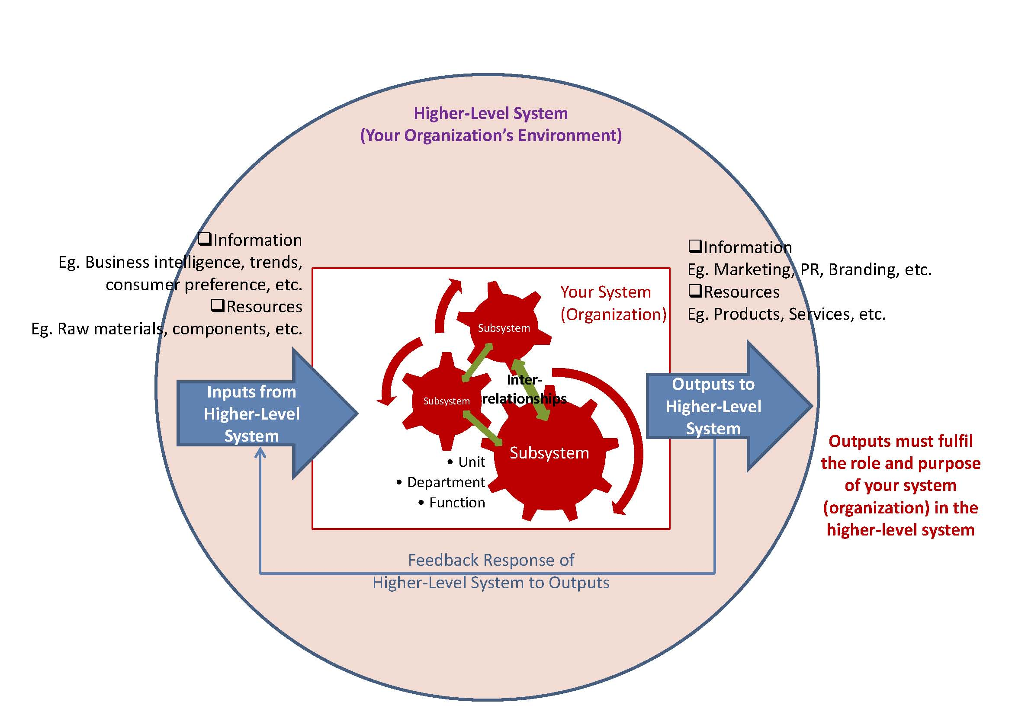

Olasılık (Contingency) Görünümü yöneticinin durum değerlendirmesindeki başarısı kurumsal sorunların çözümünde önemli rol oynar. Tek bir en iyi çözüm olduğunu söyleyen Evrensel Görünüm ile her durumun benzersiz olduğunu söyleyen Vaka Görünümünün birleşmesi sonucu olayların benzer tekrarlardan oluştuğunu ve yöneticilerin benzer yaklaşımlar sergilemeleri gerektiğini söyler.
Toplam Kalite Yönetimi (TQM) kurumun odağının müşterilere kalite ulaştırması gerektiği üzerine odaklanır. Dört temel bileşeni Çalışan Katılımı, Müşteriye Odaklanma, Kıyaslama (Benchmarking) ve Sürekli İyileştirmedir.
Öğrenen Kurum’da herkes sorunları belirlemeye ve çözmeye katkı sağlar. Böylece kurum sürekli olarak deneyerek, iyileştirerek kapasitesini artırır. Üç temel bileşeni Takım Yapısı, Yetkilendirilmiş Çalışanlar ve Açık Bilgi’dir.
Teknoloji ile Yürüyen İşyeri’nde Öğrenen Kuruma geçiş ancak teknoloji ile mümkündür. Anahtar kelimeler e-iş, intranet, extranet, e-ticaret, ERP, Knowledge Management.
Diğer anahtar kelimeler: Karar Ağacı, Managerial Grid, Brainstorming, Management by Objectives, Diversification, Decentralization, Kanban, Corporate Culture, One Minute Managing, Downsizing, Six Sigma. Daha Fazla bilgi için bkz. Wikipedia.

4. Çevre ve Şirket Kültürü
Kurumsal Çevre kurumu etkileme potansiyeli olan ancak kurumun sınırları dışındaki tüm unsurlardan oluşur.
Genel Çevre kurumu dolaylı yollardan etkileyen katmandır.
Görev Ortamı kurumun operasyonlarını ve performansını doğrudan etkileyen katmandır.
Dahili Ortam kurumun sınırları içinde kalan ortamdır.

Genel Çevre
Kurumsal çevrenin en dış katmanıdır. Etkisi günlük olarak değil zaman içerisinde ortaya çıkar. Uluslararası, Teknolojik, Sosyo-Kültürel, Ekonomik, Yasal-Politik boyutları vardır. PEST / STEEPLED benzeri analizler bu boyutların her birini ayrı ayrı inceler.
Sosyo-Kültürel Boyut genel çevreyi oluşturan faktörlerden nüfusun demografik karakteristiklerini, normlarını, adetlerini ve değerlerini temsil eder.
Yasal-Politik Boyut uluslararası anlaşmaları, devletlerin ve yerel yönetimlerin kanun ve yönetmeliklerini ve şirketin davranışlarını etkilemeye yönelik politik aktiviteleri temsil eder.
Baskı Grubu bir şirketi sosyal açıdan sorumlu davranmak üzere etkilemeye çalışan kanunlar çerçevesinde faaliyet gösteren bir çıkar grubudur.

Görev Ortamı
Müşteriler, Rakipler, Tedarikçiler, İşgücü Piyasası’ndan oluşur.

Kurum – Çevre İlişkisi
Çevresel Belirsizlik kurumun dâhil olduğu çevre ve ortamın unsurlarındaki değişiklik hızı ve bu unsurların sayısı ile birlikte artar. Bu durum bir uyum sorunu ortaya çıkarır ve gerekli uyumu sağlayamayan şirketler güçlerini kaybederler (Darwinist yaklaşım). Uygulanabilecek stratejiler arasında Sınırları Aşan Roller, Kurumlar arası Ortaklıklar ve Ortak Girişimler bulunur. Sınırları aşan rollere örnek olarak Rekabetçi İstihbarat (Competitive Intelligence) verilebilir.

Dâhili Ortam: Şirket Kültürü
Kültür
Sembol
Hikaye
Kahraman
Slogan
Tören

Çevre ve Kültür
Adaptif Kültürler
Adaptif olan-olmayan
Görünür Davranış - Anlatılan Değerler
Çevrenin İhtiyaçları

 |  | Çevrenin İhtiyaçları
 |  | Esneklik | Denge
Stratejik Güçler | Harici | Uyum Kültürü | Başarı Kültürü
 | Dahili | Klan Kültürü | Bürokratik Kültür

Kültürel Liderlik: Şirket kültürünü etkilemek için sinyal ve sembol kullanır.

Global Environment
Four Stages of Globalization: Domestic International Multinational Global

Ekonomik Çevre – Konuştuk. Altyapı, büyüme, piyasalar, kurlar…
Politik Çevre – Konuştuk. Politik risk, politik dengesizlik, kanun ve mevzuat (GATT, EU, NAFTA)…
Sosyokültürel Çvere – Konuştu. Power Distance (güç dengesizliği), Belirsizlik sevmeme, Bireysellik (indivisualism), Müştereklik (collectivism), Erkeksilik/Kadınsılık.
İş Ahlakı ve Kurumsal Sosyal Sorumluluk
Ahlaki Çıkmaz (ikilem): Tüm seçeneklerin istenmeyen sonuçlar doğurması.
Nasıl çözülür? Yasal Standart / Sosyal Standart / Kişisel Standart
Kanunlar / Ahlak / Hür İrade
Faydacı (Utilitarian) Yaklaşım: Daha çok insan için daha büyük fayda aranır.
Bireysel (Individualism) Yaklaşım: Kişinin uzun dönemli faydasınaysa topluma da faydalıdır.
Ahlaki Haklar Yaklaşımı: Rıza, mahremiyet, vicdan, konuşma hürriyeti, yaşama ve güvenlik, eşit davranılma.
Adalet yaklaşımı: Kişisel farklara göre davranış farklılıkları olmalı; Kurallar açık ve yazılı olmalı; Tazmnat olmalı.
Sosyal Sorumluluk Nedir? Yöneticiler şirketin olduğu kadar toplumun refahını da düşünmek durumundadırlar.
Paydaş paydaş paydaş…
Aşamaları: Yasal (minimum); Pazar (müşteriler); Paydaş (çok kişiye karşı sorumlu); Aktivist (kendisi iş edinmeli).
Toplam CSR: Ekonomik (karlı ol); Yasal (kanunlara uy); Ahlaki (Doğru ol); İhtiyari (isteğe bağlı olarak yaşam kalitesini artır).

